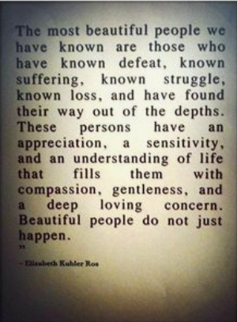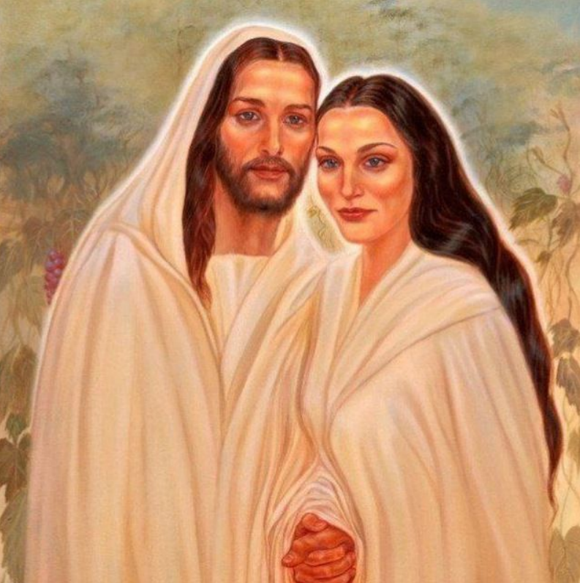

- Was ihr den Kleinsten von Meinen getan habt, habt ihr Mir getan!
- Gott ist gekommen des Teufels Werk und seine Kinder und Blüten und Früchte der Unzucht zu zerstören!

- Sünden- und Unrechtsregister inklusive Eltern Kind Entfremdung und Narzissmus der römisch katholischen Kirche und Republik Österreich und was sie den Menschen angetan hat.


- Ausgleich verhindert
- Mitgefühl verhindert
- Kinder von was Ihnen lieb und teuer ist getrennt und für Liebe und Freude und Lachen bestraft
- Familien zerstört
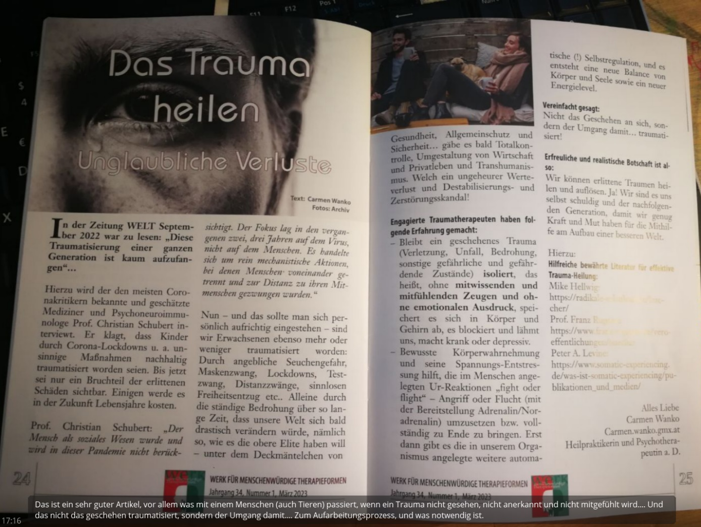
- Menschen traumatisiert, Unrecht und Lebensgeschichten nicht anerkennt, Traumaaufarbeitung verhindert, Menschen mit voller Wucht und Absicht retraumatisiert.

- verhindert das sich Menschen gegenseitig trösten können
- verhindert das sich Menschen um sich gegenseitig kümmern können
- verhindert das Menschen sich umarmen können und ungezwungen aufeinander zugehen
- Misstrauen und Spaltung gesät
- Die Unterscheidung der Geister und Gedanken und die Werke des Teufels nicht durchschaut und sich von des Teufels Gedanken und Gefühlen leiten lassen.
- verhindert das sich Menschen einander zuwenden können und das Leid und die Sorgen teilen
- in die Isolation gezwungen
- Biedermann Diagramm des Zwanges 1:1 umgesetzt und mitgewirkt
Die systematische Zerstörung der menschlichen Psyche (inspiriert-sein.de)
https://www.inspiriert-sein.de/systematische-zerstoerung-menschlichen-psyche-biedermanns-diagramm-des-zwangs

- Die Gnadengaben und Geistesgaben Gottes ignoriert
- mit Händen heilen
- Wunder tun
- übernatürlich wiederherstellen
- Gott geleugnet 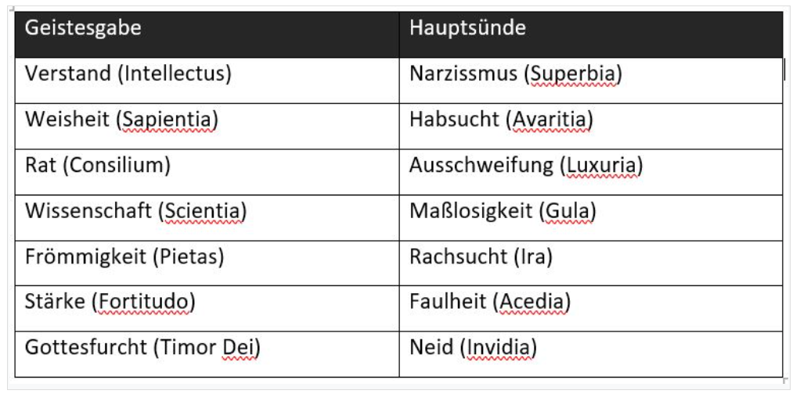
- Geistesgaben – ZUM-Unterrichten
https://unterrichten.zum.de/wiki/Geistesgaben

- Jesus hat Tote zum Leben auferweckt, mit Blicken und Händen geheilt, mit Blicken und Worten Dämonen und Krankheiten ausgetrieben, übernatürlich wiederhergestellt, Kräfte der Natur gebändigt und besänftigt, und uns aufgetragen ihm nachzufolgen und sein Werk das er begonnen hat zu vollenden, uns zu ihm bekennen heißt sein Erbe als König, Königin, Prophet, Prophetin, Priester, Priesterin fortzuführen und nicht uns zu versenken und verstecken oder gegenseitig abzumetzeln und Frieden untereinander zu halten.
Wundertaten aus dem Leben Jesu Christi (kirchejesuchristi.org)
https://de.kirchejesuchristi.org/wundertaten-aus-dem-leben-jesu-christi
- Kanal für Mitgefühl, Heilund und Gnade sein
- Zeugnisse Gottes bekennen
- Der Frau ihre Fähigkeiten und Wunderkraft abgesprochen
- Der Frau und Mutter ihren Platz genommen und sie aus der Gesellschaft verdrängt
- Kinder und Jugendliche aus der Gesellschaft verdrängt und Handwerk entwertet und aus der Gesellschaft verdrängt
- Den Mann über die Frau gestellt
- Die Kinder über die Mutter gestellt
- Den Tod über das Leben gestellt

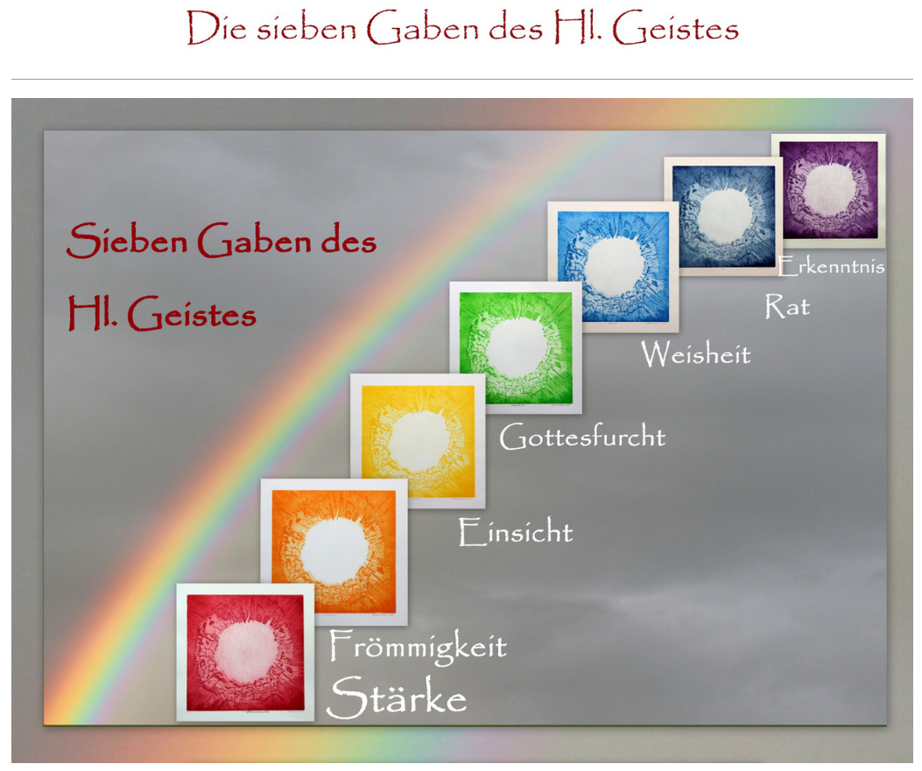
- Sieben Geistesgaben - Andrea Silvennoinen - Atelier für Radierung-Grafik & Acryl-Malerei (andrea-silvennoinen.de)
- https://www.andrea-silvennoinen.de/sieben-geistesgaben/

- den Menschen ihren Glauben genommen
- den Menschen ihre Rituale genommen
- den Menschen ihre Struktur und Ordnung genommen
- den Menschen ihre Hoffnung genommen
- Sterbende ohne jegliches Mitgefühl und ohne Reue in die Isolation gezwungen
- Sterbende von ihren Familien und Freunden getrennt
- Rituale und Feste (sozialer Kit, Kit in den Familien) verhindert
- unsägliches Leid verursacht
- Gesunde und empathische Menschen psychiatriert
- Gesunde und kritische Menschen krimininalisiert
- Den Menschen Zugang zu Ressourcen und Kraftplätzen genommen
- Den Menschen Zugang zur Natur genommen
- Die Natur und Kinder und die Liebe und Kontakt und Beziehung und Bindung als Böse dargestellt und bestraft
- Das Leben und die Liebe mit Füßen getreten und gemordet, Mangel künstlich erzwungen und erzeugt
- Seelen und Herzen zerbrochen
- Menschen gemordet
- Seelen gemordet
- Den Geist verkümmern lassen und Menschen in eine seelisch geistige Hungersnot geführt
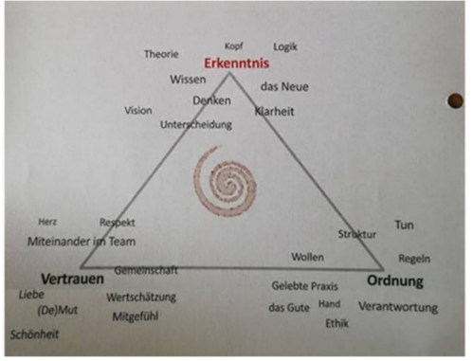

- Sorgen, Nöten und Ängsten von Kindern und Jugendlichen und Familien mit Gewalt in all ihren Formen begegnet. (häusliche Gewalt, sexuelle Gewalt, soziale Gewalt, hierachische - strukturelle Gewalt, emotionale Gewalt, psychische Gewalt, finanzielle Gewalt, rechtliche Gewalt)
Femizide in Österreich - Was kannst du dagegen tun? • WOMAN.AT
https://www.woman.at/a/femizide

- den Geist verwirrt
- die Gedanken verwirrt
- verhindert das Menschen gemeinsam erforschen und sich austauschen
- gruppendynamische Prozesse verhindert
- Die Natur zerstört
- Die Umwelt zerstört
- Den Planeten vergiftet (mit Gedanken, Gefühlen, Substanzen, Technologien, Habgier)
- Die Gebärfähigkeit der Frau sabotiert und intrigiert
- Die Schöpferkraft der Frau versucht zu verhindern
- Die Frau und Mutter und Familie entwertet
- Die Väter entwertet, die Männer und ihre Kraft verdorben und gegen das Leben instrumentalisiert
- Die Menschen bestohlen und ihr gemeinsames Hab und Gut und ihre Samen veruntreut
- Gezeugtem Leben, ungeborenem, Babys, Säuglingen und Kleinkindern das Leben zur Hölle gemacht

- Die Menschenrechte und 10 Gebote verraten:
Der, gebürtige Steirer, und Erzbischof von Salzburg Franz Lackner wird nur so nebenbei erwähnt auch als Papst des Nordens und der deutschen Volksseele im Rom des Nordens = Salzburg bezeichnet!
Erzbischof : Kirchenstadt : Salzburg.info
https://www.salzburg.info/de/salzburg/kirchenstadt/rom-des-nordens/erzbischof

Franz Lackner – Wikipedia
https://de.wikipedia.org/wiki/Franz_Lackner

Er spricht auch viele Sprachen, die man nicht unterschätzen oder herabwürdigen sollte, da starke Wurzeln wichtig sind:
- Aufgewachsen im bäuerlichen Umfeld
- Handwerkerlehre in der Südoststeiermark (Bad Radkersburg - Kurort) als Elektriker
- Im Militärdienst auch im Auslandseinsatz gewesen
- Seinem Ruf als Priester und Seelsorger gefolgt
- In den Dienst als Bischof getreten und auch Seelsorge für Kinder und Jugendliche und auch hinsichtlich Sport und körperlicher Betätigung bei Kinder und Jugendlichen
- Studierter Philosoph und Professor in Metaphysik (auch Quantenphysik)
- Betätigt sich gern sportlich und ist auch schon Marathons gelaufen
- Ausgebildet in einem Ritterorden mit Bezug zu Vatikan und Jerusalem

Dabei ist er Mensch geblieben:
Stammt von ihm:
„Die Kirche weiß sich den Menschenrechten verpflichtet und hat Respekt und Achtung vor der Würde jeder einzelnen Person.“
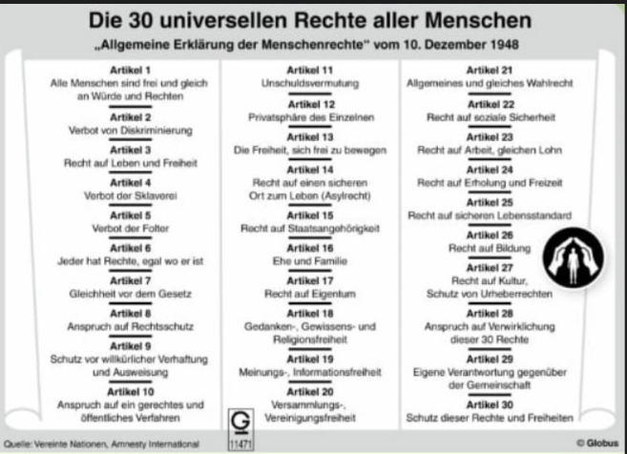
- Deine Rechte auf einen Blick | Amnesty International
https://www.amnesty.de/alle-30-artikel-der-allgemeinen-erklaerung-der-menschenrechte

- Grund- und Menschenrechte - Bundeskanzleramt Österreich
https://www.bundeskanzleramt.gv.at/agenda/verfassung/grund-und-menschenrechte.html

- Zuständigkeit!:
Die Volksanwaltschaft ist seit dem 1. Juli 2012 für den Schutz und die Förderung der Menschenrechte in der Republik Österreich zuständig.
Präventive Menschenrechtskontrolle - Volksanwaltschaft
https://volksanwaltschaft.gv.at/praeventive-menschenrechtskontrolle

- Stadt der Menschenrechte - Stadtportal der Landeshauptstadt Graz
https://www.graz.at/cms/ziel/7771447/DE

- Menschenrechte sind für uns keine aufgezwungene Restriktion, sondern bilden das Kernbewusstsein in der Polizeiausbildung.
Bildungszentrum Graz (bmi.gv.at)
https://www.bmi.gv.at/104/Die_Sicherheitsakademie/bz_stmk.aspx

Kompetenzen
Unser Anforderungsprofil besteht aus drei „Kernkompetenzen“ und zwei „Schlüsselkompetenzen“. Kernkompetenzen fassen die Summe der Fähigkeiten, Fertigkeiten und Wissensbestände zusammen, die Personen in ihrem beruflichen Handeln benötigen. Schlüsselkompetenzen stellen den Schlüssel für ein situationsbezogenes Verstehen, Reflektieren und Umsetzen der Kernkompetenzen dar.
Karriere bei der Polizei (polizeikarriere.gv.at)
https://www.polizeikarriere.gv.at/Karriere.html

Auch das:
Während der COVID-19-Pandemie arbeitete die Österreichische Bischofskonferenz unter Vorsitz Lackners eng mit der Politik zusammen und setzte gesundheitliche Vorgaben und Empfehlungen nach Möglichkeit um. Auch veranlassten die jeweiligen Diözesen großangelegte Impfaktionen.

- Hier der Beginn der Corona Pandemie (März 2020) und eine Presseerklärung der Bischöfe der Pressekonferenz (das man mal den Notaus haut, wenn etwas eskaliert und man noch keine Ahnung hat wer oder was es war, und was ist wahr, ist klar!)
- Presseerklärung zur Corona-Krise (bischofskonferenz.at)
https://www.bischofskonferenz.at/2020/presseerklaerung-zur-corona-krise

Der von der österreichischen Bundesregierung eingeführten Impfpflicht stand der Erzbischof jedoch ablehnend gegenüber.^{[23]}

- Die Ablehnung zur Impfpflicht konnte man jedoch so eindeutig nicht erkennen, bzw gibt es bis dato keine öffentliche Gegendarstellung, Äußerung und Verlautbarung und Glaubhaftmachung von Erzbischof Franz Lackner aus Salzburg, bzw ist seine Position in Kirchendokumenten nicht ersichtlich, was sie aber sollte bei seiner Sonderstellung und Lebensaufgabe:
- 2021_12_6_Schuetzen-Heilen-Versoehnen_pdf (bischofskonferenz.at)
https://www.bischofskonferenz.at/dl/sOnMJmoJkKOkJqx4KJKJKJKLmMmm/2021_12_6_Schuetzen-Heilen-Versoehnen_pdf

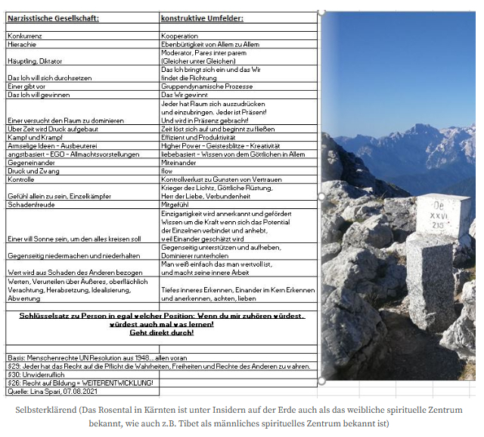
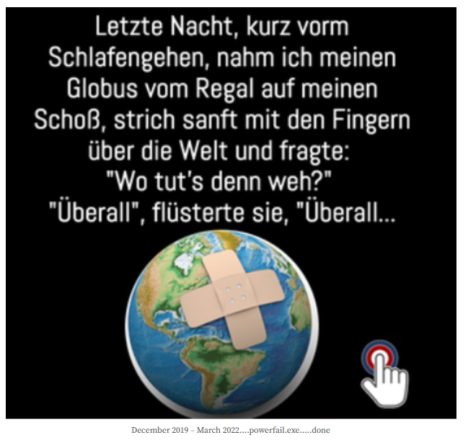

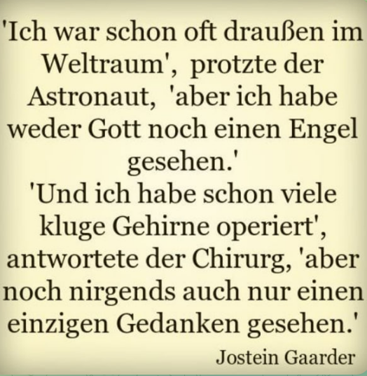

Religion ist nach innen gerichtet, wie die Frau, die Gefühle und das Weibliche,
Wissenschaft ist nach außen gerichtet, wie der Mann die Logik und das Männliche

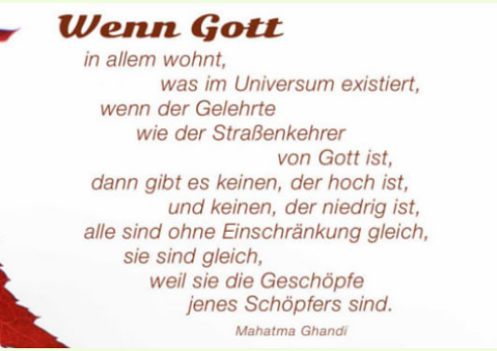
Gott ist Alles, auch das Geld ist Gott, es kommt alles von Gott, es geht alles zu Gott. Die Menschen denken es ist ihr Besitz, ihre Gedanken, ihr Geld, ihr Partner, ihre Kinder, ihr Haus, ihre Kraft, ihre Ideen, ihre Kreativität, ihre Stärke.... doch am Ende ist alles Gott

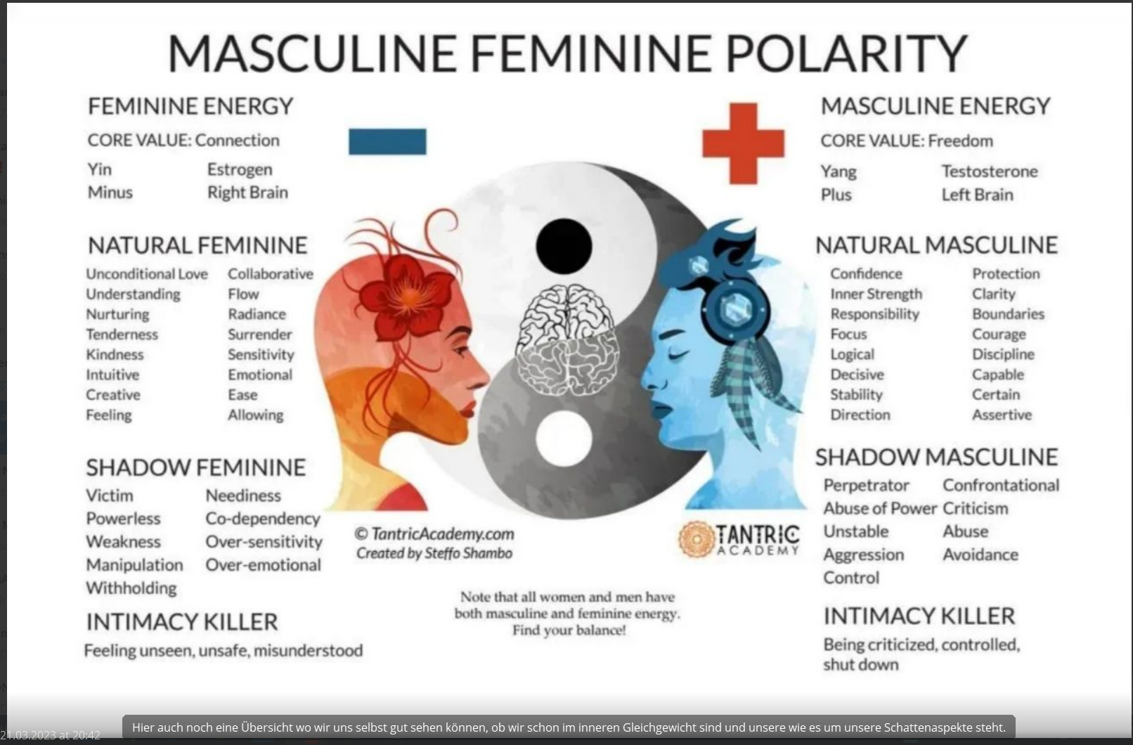
Mann und Frau
Mutter und Vater
Himmel und Erde
